Proyecto

Alumnos:
. Quiruga, Luciano
. Iarlori, Federico.

Actualmente, esta es en la situación que nos encontramos:
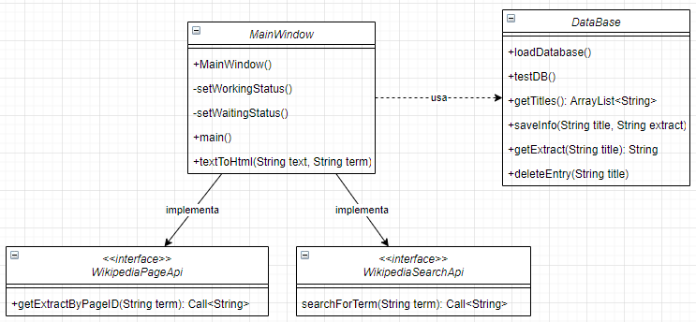

Como se menciona en el enunciado del Proyecto, este sistema cuenta con serios problemas de diseño en los que se ven implicados muchos de los conceptos que fueron desarrollados en el transcurso de la materia. El siguiente documento buscará primero señalar todos aquellos principios y prácticas que se estén violando y por qué se están violando, luego explicar el proceso mediante el cual se llevará este sistema a una arquitectura MVP al mismo tiempo que se mostrará los cambios a realizar para respetar Clean Code y los principios SOLID, y finalmente mostrar como se incorporan los módulos de testing asociados al sistema final resultante.

SOLID

Comenzando por la clase MainWindow, la misma

